Vánoční puzzle
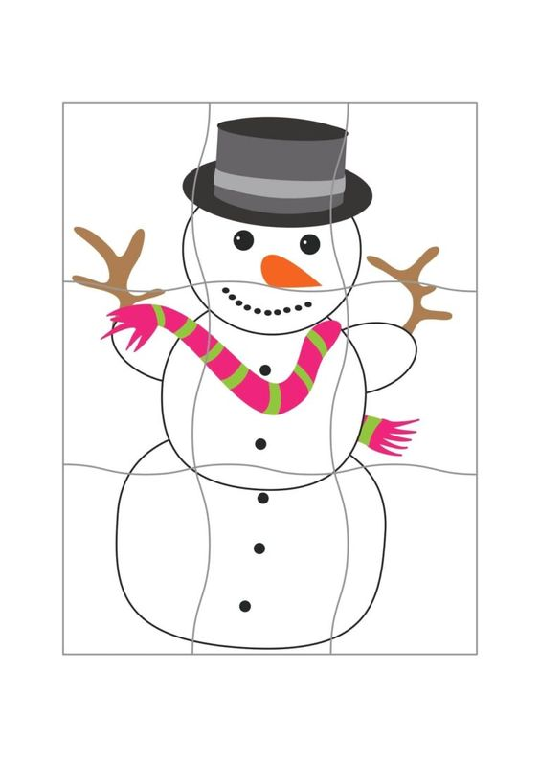
Popros maminku, aby Ti obrázky vytiskla a rozstříhala a pak můžeš zkusit obrázky poskládat jako puzzle.
